Χώρες Βαλτικής & Ελσίνκι

ΕΣΘΟΝΙΑ - ΛΕΤΟΝΙΑ - ΛΙΘΟΥΑΝΙΑ 8ημ
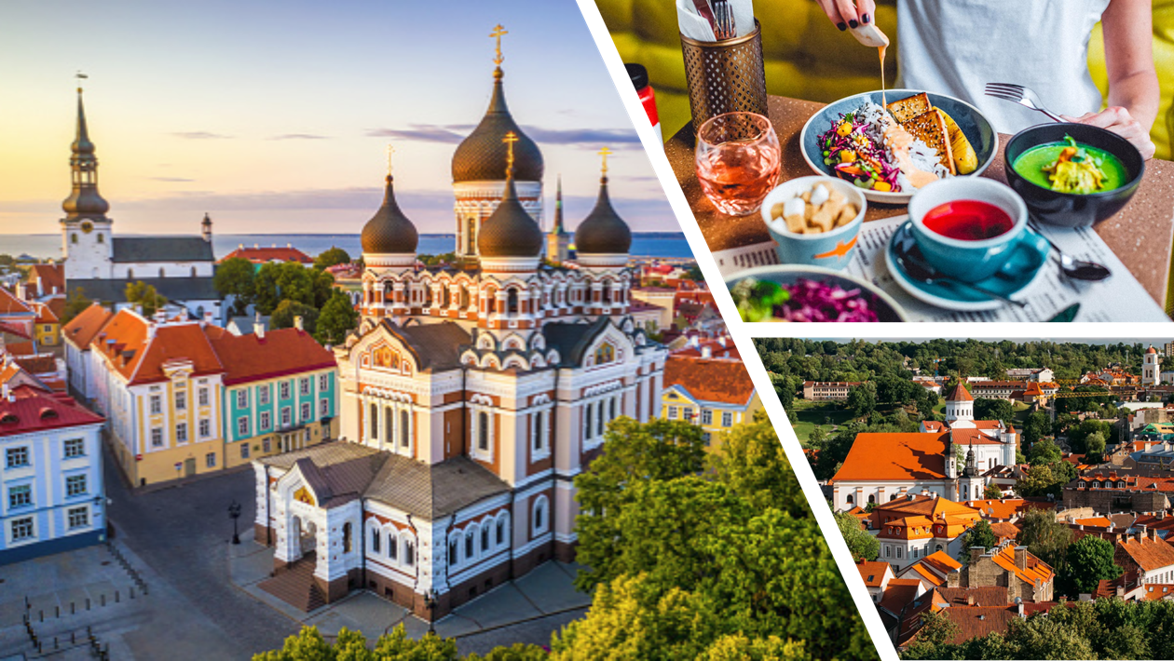

Με πτήσεις της Baltic Air

Στα καλύτερα κρυμμένα μυστικά της Ευρώπης,
με διαμονή σε ξενοδοχεία 4* lux στο κέντρο των πρωτευουσών!

Μοναδική Αναχώρηση: 28 Οκτωβρίου 2025 – 4 Νοεμβρίου

1^{η} μέρα: ΑΘΗΝΑ - ΕΛΣΙΝΚΙ (διανυκτέρευση)
Συγκέντρωση στο αεροδρόμιο και πτήση για το Ελσίνκι. Άφιξη, επιβίβαση στο πούλμαν και μεταφορά στο ξενοδοχείο για τακτοποίηση και διανυκτέρευση.

2^{η} μέρα: ΕΛΣΙΝΚΙ (ξενάγηση πόλης) – Απογευματινή ακτοπλοική μετάβαση στο ΤΑΛΙΝ
Πρωινό στο ξενοδοχείο μας. Σήμερα θα πραγματοποιήσουμε την πανοραμική ξενάγηση της πόλης. Θα δούμε το προεδρικό μέγαρο και την υπαίθρια αγορά στο λιμάνι, τον Ορθόδοξο Ναό Ουσπένσκι, την πλατεία της Γερουσίας με τον Καθεδρικό του Αγίου Νικολάου, το Ολυμπιακό Στάδιο, το κτίριο της Όπερας, τα ναυπηγεία, το μνημείο του συνθέτη Συμπέλιους, και την περίφημη εκκλησία των βράχων. Χρόνος ελεύθερος. Μεταφορά στο λιμάνι του Ελσίνκι, επιβίβαση στο πλοίο που θα μας μεταφέρει στην Εσθονία και συγκεκριμένα στη πρωτεύουσα της, το Ταλλίν, μετά από ταξίδι περίπου δύο ωρών. Άφιξη, επιβίβαση στο λεωφορείο και μεταφορά στο ξενοδοχείο μας. Διανυκτέρευση.

3^{η} μέρα: TΑΛΙΝ (ξενάγηση)
Πρωινό στο ξενοδοχείο μας. Η ξενάγηση μας αρχίζει με τη παλιά μεσαιωνική πόλη, καμάρι του Ταλίν με τα πλακόστρωτα σοκάκια, τις λάμπες πετρελαίου, τις μεγαλοπρεπείς γοτθικές εκκλησίες και τους ωραίους πυργίσκους. Από την ΟΥΝΕΣΚΟ έχει ανακηρυχθεί πόλη/μνημείο παγκόσμιας πολιτιστικής κληρονομιάς. Η πανέμορφη κεντρική πλατεία της πόλης με τα πολύχρωμα σπίτια των παλιών εμπόρων θα μας ενθουσιάσει. Στη συνέχεια μεταφορά στο λόφο Τομπέα για να επισκεφτούμε το μεσαιωνικό Καθεδρικό Ναό της Παρθένου Μαρίας, χτισμένος το 13o αιώνα που αποτελούσε την εκκλησία της εσθονικής ελίτ των Γερμανών ευγενών , πολλοί από τους οποίους είναι θαμμένοι στο εσωτερικό της. Από το λόφο αυτό θα μπορέσουμε να απολαύσουμε μια εκπληκτική θέα της πόλης. Στη συνέχεια θα επισκεφτούμε το παλάτι Καντριόργκ και το μουσείο τέχνης του, το οποίο χτίστηκε το 1718 για το Μέγα Πέτρο. Το μπαρόκ αυτό Παλάτι φιλοξενεί τη σημαντικότερη συλλογή δυτικoευρωπαϊκής και ρωσικής τέχνης της Εσθονίας, από το 16ο αιώνα έως τον 20ο αιώνα. Το παλάτι περιβάλλεται από ένα πανέμορφο πάρκο με κήπους, λιβάδια, δασάκια τα οποία αναδεικνύουν το μεγαλείο της Τσαρικής Ρωσίας. Τα κυριότερα αξιοθέατα του πάρκου είναι η λίμνη των κύκνων και ο γιαπωνέζικος κήπος γεμάτος από κερασιές και ροδόδεντρα. Τέλος θα επισκεφτούμε το πύργο της τηλεόρασης που χτίστηκε το 1980 για τους Ολυμπιακούς αγώνες και αποτελεί το ψηλότερο κτίριο(314 μέτρα) της Εσθονίας. Μια εξέδρα παρατήρησης σε ύψος 170 μέτρων δίνει τη δυνατότητα μια απίστευτης θέας της πόλης. Υπόλοιπο ημέρας ελεύθερο να περιπλανηθείτε στα λιθόστρωτα δρομάκια και να απολαύσετε τη μπύρα σας σε ένα κελάρι. Διανυκτέρευση.

4^{η} ημέρα (Σάββατο): ΤΑΛΙΝ - ΣΙΓΚΟΥΛΝΤΑ / ΚΑΣΤΡΟ ΙΠΠΟΤΩΝ ΤΟΥΡΑΙΝΤΑ - ΡΙΓΑ
Πρωινό στο ξενοδοχείο. Αναχώρηση για τη Σιγκούλντα, μια μικρή πόλη βορειοανατολικά της Ρίγας, σε μια περιοχή με ιδιαίτερη φυσική ομορφιά, στην κοιλάδα του ποταμού Γκάουγια. Είναι ίσως η πιο τουριστική πόλη της Λετονίας και μαζί με το εθνικό πάρκο Γκάουτζα, συχνά αποκαλείται ως “Ελβετία της Λετονίας”, χάρη στις ομοιότητες που παρουσιάζει το τοπίο. Θα επισκεφτούμε ένα από τα εντυπωσιακότερα αξιοθέατα της περιοχής που είναι το κάστρο των ιπποτών Τουράιντα, στην κοιλάδα του ποταμού Γκάουγια, σε υψόμετρο 80 μέτρων. Το όνομά του σημαίνει “Κήπος του Θεού” και χτίστηκε το 1214 ως κατοικία του Αρχιεπισκόπου της Ρίγας, στη θέση του προγενέστερου ξύλινου κάστρου Λίβς. Στις εγκαταστάσεις του κάστρου φιλοξενείται ένα πολυδιάστατο μουσείο με εκθέματα που αντικατοπτρίζουν την ιστορία της περιοχής, από τον 11ο αιώνα. Αναχώρηση και άφιξη στη Ρίγα. Τακτοποίηση στο ξενοδοχείο μας. Διανυκτέρευση.

5^{η} μέρα: ΡΙΓΑ (ξενάγηση)
Πρωινό στο ξενοδοχείο και ξεκινάμε για τη ξενάγηση μας. Η πρωτεύουσα της Λετονίας υπήρξε η τρίτη βιομηχανική πόλη της Ρωσίας μετά τη Μόσχα και την Αγία Πετρούπολη. Γνώρισε μεγάλη άνθηση μετά τον Α’ Παγκόσμιο Πόλεμο και ένα από τα κυριότερα αξιοθέατά της είναι η Παλιά Πόλη. Περνώντας τα στενά λιθόστρωτα δρομάκια, πλαισιωμένα από μεσαιωνικά και ιστορικά κτίσματα, θα επισκεφθούμε τις όχθες του ποταμού Νταούγκαβα που διασχίζει την πόλη, τον Καθεδρικό όπου βρίσκεται ένα από τα μεγαλύτερα εκκλησιαστικά όργανα της Ευρώπης με 6.768 αυλούς, την εκκλησία του Αγίου Πέτρου και του Αγ. Ιωάννη του Προδρόμου.. Το απόγευμα ελεύθερο για να περιπλανηθείτε στους κομψούς εμπορικούς δρόμους του κέντρου. Εναλλακτικά προτείνουμε προαιρετική επίσκεψη στο Latvian Ethnographic Open Air Museum, το οποίο είναι ένα από τα αρχαιότερα και μεγαλύτερα «ανοιχτά» μουσεία της Ευρώπης. Διανυκτέρευση.

6^{η} μέρα: ΡΙΓΑ - ΑΝΑΚΤΟΡΟ ΡΟΥΝΤΑΛΕ - ΒΙΛΝΙΟΥΣ
Πρωινό στο ξενοδοχείο. Αναχώρηση για το περίφημο Ανάκτορο Ρούνταλε, χτισμένο τον 18ο αιώνα που αναμφίβολα είναι από τα ομορφότερα αρχιτεκτονικά αριστουργήματα της Βαλτικής. Το Παλάτι κτίστηκε για τη Τσαρίνα Άννα από τον Ραστρέλλι, τον αρχιτέκτονα του Ερμιτάζ στην Αγία Πετρούπολη αλλά και του Παλατιού της Αικατερίνης στο Ταλλίν. Αμέσως μετά αναχώρηση για την πρωτεύουσα της Λιθουανίας, το Βίλνιους. Μεταφορά και τακτοποίηση στο ξενοδοχείο. Δείπνο. Διανυκτέρευση.

7^{η} μέρα: ΒΙΛΝΙΟΥΣ (ξενάγηση)
Πρωινό στο ξενοδοχείο. Πρωινή αναχώρηση για τη γραφική κωμόπολη Τρακάι, την πρώτη πρωτεύουσα της Λιθουανίας, χτισμένη στην όχθη της λίμνης Γκάλβε. Θα επισκεφτούμε το κάστρο-μουσείο της Βιτάουτας κτισμένο στο νησί της λίμνης το 15^{ο} αιώνα, το οποίο είναι χωρίς αμφιβολία ένα από τα σπουδαιότερα ιστορικά και αρχιτεκτονικά μνημεία της Λιθουανίας. Στη συνέχεια θα πραγματοποιήσουμε κρουαζιέρα στη λίμνη. Χρόνος ελεύθερος να κάνουμε μια βόλτα στο κέντρο της πόλης με τα υπέροχα ξύλινα σπίτια κτισμένα από Εβραίους της Κριμαίας. Επιστροφή στο Βίλνιους, όπου θα επισκεφτούμε τον Καθεδρικό Ναό της πόλης με τους μοναδικούς θησαυρούς, το πεζόδρομο Κεντιμίνας με τα υπέροχα νεοκλασικά κτίρια, την εκκλησία της Αγίας Άννας γοτθικής αρχιτεκτονικής, το μεγαλοπρεπές κτίριο του Πανεπιστημίου, το παλιό Δημαρχείο, τις πύλες της Ανατολής με τη περίφημη εικόνα της Παρθένου, αλλά και τη Βουλή. Στη συνέχεια ο περίπατος στην Παλιά Πόλη επιβάλλεται. Θα νιώσετε σαν να μπαίνετε στη μηχανή του χρόνου – δεν είναι τυχαίο που η πόλη αποτελεί μνημείο παγκόσμιας πολιτιστικής κληρονομιάς της UNESCO. Aν και εντελώς τουριστική, η επίσκεψη στον Πύργο του Γκεντιμίνας, το σύμβολο της πόλης, είναι μαγευτική και η θέα εκεί είναι σαν καρτ ποστάλ. Στην πλατεία του καθεδρικού ναού εντοπίστε το «μαγικό πλακάκι» κι ακολουθήστε το παγανιστικό έθιμο που θέλει να στριφογυρίσεις γύρω του τρεις φορές κάνοντας μια ευχή! Περάστε από την οικολογική αγορά του Τίμο και περπατήστε στις όχθες του ποταμού Νερίς. Διανυκτέρευση.

8^{η} μέρα: ΒΙΛΝΙΟΥΣ – ΑΘΗΝΑ
Πρωινό στο ξενοδοχείο. Νωρίς το μεσημέρι επίσκεψη στη μπαρόκ ρωμαιοκαθολική εκκλησία του Πέτρου και Παύλου,κτισμένη τον 17^{ο} αιώνα η οποία διαθέτει 4 παρεκκλήσια και 5 νωπογραφίες στην οροφή της. Αμέσως μετά αναχώρηση για τη γραφική κωμόπολη Τρακάι , τη πρώτη πρωτεύουσα της Λιθουανίας, χτισμένη στην όχθη της λίμνης Γκάλβε. Θα επισκεφτούμε το κάστρο – μουσείο της Βιτάουτας κτισμένο στο νησί της λίμνης το 15^{ο} αιώνα , το οποίο είναι χωρίς αμφιβολία ένα από τα σπουδαιότερα ιστορικά και αρχιτεκτονικά Μνημεία της Λιθουανίας.Στη συνέχεια θα πραγματοποιήσουμε κρουαζιέρα στη λίμνη. Χρόνος ελεύθερος να κάνουμε μια βόλτα στο κέντρο της πόλης με τα υπέροχα ξύλινα σπίτια κτισμένα από Εβραίους της Κριμαίας. Αποχαιρετιστήριο παραδοσιακό, φολκλορικό δείπνο με μουσική. Αναχώρηση για το αεροδρόμιο του Βίλνιους για την πτήση επιστροφής μας στην Αθήνα το πρωί της 9ης μέρας .

Early booking
Τιμή σε δίκλινο δωμάτιο: 985€ 1035€
Τιμή σε μονόκλινο: 1385€ 1435€

Φόροι αεροδρομίων & ξενοδοχείων 295€ 295€

Κόστος εισόδων 50€ 50€

Περιλαμβάνονται:
- Αεροπορικά εισιτήρια οικονομικής θέσης Αθήνα – Ρίγα - Ελσίνκι και Βίλνιους - Ρίγα - Αθήνα με την AirBaltic.
- Μεταφορές, περιηγήσεις και ξεναγήσεις με πολυτελές κλιματιζόμενο τοπικό λεωφορείο, σύμφωνα με το πρόγραμμα του ταξιδιού.
- Διαμονή σε επιλεγμένα ξενοδοχεία 4* ή παρόμοια:
Ελσίνκι: Original Sokos Hotel Albert 4* ή Radisson Aleksanteri Hotel 4*
Τάλλιν: Tallink City Hotel 4* ή Original Sokos Hotel Viru 4* ή Park Inn Meriton 4*
Ρίγα: AC by Marriott Hotel Riga 4*
Βίλνιους: Radisson Blu Hotel Lietuva 4*
- (6) πρωινά σε μπουφέ καθημερινά στα ξενοδοχεία.
- Ακτοπλοικά εισιτήρια Ελσίνκι – Τάλιν.
- Έμπειρος τοπικός ελληνόφωνος αρχηγός - συνοδός καθ’ όλη τη διάρκεια της εκδρομής.
- Τοπικός ξεναγός (Ταλίν, Ρίγα, Βίλνιους)
- Ασφάλεια αστικής/επαγγελματικής ευθύνης.
- Μια βαλίτσα 23 κιλά.
- Μια χειραποσκευή 8 κιλά.
- ΦΠΑ.

Δεν περιλαμβάνονται:
- Φόροι αεροδρομίων και ξενοδοχείων (295€/ανά ταξιδιώτη).
- Είσοδοι σε όλες τις πιο κάτω επισκέψεις αξίας 50€/άτομο:
- Είσοδος στον Καθεδρικό ορθόδοξο ναό του Αγιου Αλεξάνδρου Νιέφσκι στο Ταλίν.
- Είσοδος στο καθεδρικό Ναό της Παρθένου Μαρίας στο Ταλίν.
- Είσοδος στο Πανεπιστήμιο και την εκκλησία του Πέτρου και Παύλου στο Βίλνιους.
- Είσοδος στα Ανάκτορα και στους κήπους του Ρούνταλε.
- Είσοδος στο κάστρο Βιτάουτας στο Τρακάι.
- Κρουαζιέρα στη Λίμνη του Τρακάι.
- Είσοδος στον Καθεδρικό του Βίλνιους.
- Ό,τι αναφέρεται ως προαιρετικό ή προτεινόμενο & ότι δεν αναφέρεται στα περιλαμβανόμενα.
- Εισόδους μουσείων & αρχαιολογικών χώρων (μόνο όσες δεν αναφέρονται στα περιλαμβανόμενα).
- Προαιρετική έξτρα ασφάλεια Covid (20€).

Πτήσεις

Αναχώρηση: Αθήνα – Ρίγα 15.05 - 18.20
Ρίγα – Ελσίνκι 19.40 - 20.40
Επιστροφή: Βίλνιους – Ρίγα 07.25 – 08.15
Ρίγα – Αθήνα 11.05 - 14:25

ΣΗΜΕΙΩΣΕΙΣ:
Διαφοροποίηση στη ροή – σειρά των επισκέψεων του προγράμματος, ενδέχεται να πραγματοποιηθεί, χωρίς να παραλειφθεί καμία επίσκεψη.
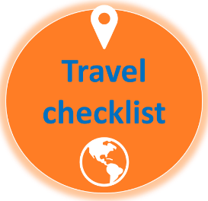

Μικρές χρήσιμες συμβουλές:
- Οι περισσότερες πόλεις που θα επισκεφτούμε είναι γεμάτες πλακόστρωτους δρόμους γι’ αυτό να φοράτε άνετα παπούτσια για περπάτημα.
- Ο καιρός έχεις συχνά διακυμάνσεις κατά τη διάρκεια της ημέρας γι’ αυτό να έχετε μαζί σας μια ομπρέλα.
- Γενικά οι τιμές στις Βαλτικές χώρες είναι αρκετά προσιτές.
- Το νόμισμα που χρησιμοποιείται στις Βαλτικές χώρες είναι το Ευρώ.

